Результативность работы детского сада:

здоровье, развитие, безопасность

В нашем детском саду мы создаём среду, в которой каждый ребёнок может расти здоровым, счастливым и успешным. Вот результаты по основным направлениям развития дошкольников.

Физическое здоровье и физическое развитие детей
- Ежегодный мониторинг физической подготовленности воспитанников показывает положительную динамику у 96% детей.
- На 30% снизилась частота острых респираторных заболеваний благодаря системе закаливания (воздушные и водные процедуры, босохождение по массажным дорожкам, дыхательная гимнастика).
- Более 85% выпускников имеют высокий уровень развития основных видов движений (бег, прыжки, метание).
- 100% детей ежедневно получают сбалансированное питание по 10-дневному меню, соблюдение норм витаминов и калорийности.
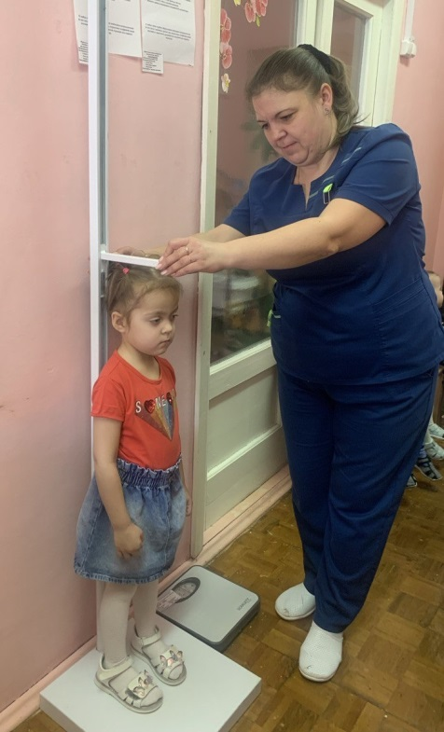

Психологическое благополучие и эмоциональное состояние
- По результатам психологической диагностики у 92% детей стабильно положительный эмоциональный фон в течение дня.
- Отсутствие тревожности при расставании с родителями у 90% воспитанников (адаптационный период сокращён до 5–7 дней).

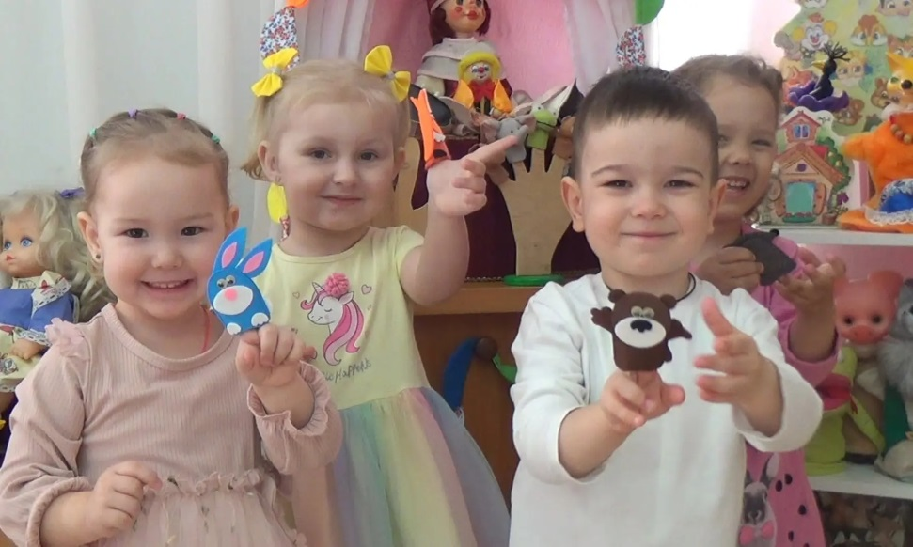

- В группах созданы «уголки уединения», что позволило снизить количество конфликтных ситуаций между детьми на 40%.
- Регулярные тренинги «Школа эмоций» помогают детям распознавать и выражать чувства социально приемлемым способом - 81% старших дошкольников могут словесно описать своё настроение и его причину.

Интеллектуальное развитие и подготовка к школе
- По результатам диагностики уровня сформированности предпосылок учебной деятельности деты подготовительных к школе групп показали высокий уровень (по критериям и бальной оценке); по данным обратной связи от учителей начальных классов, наши дети демонстрируют высокий уровень мотивации и внимания.

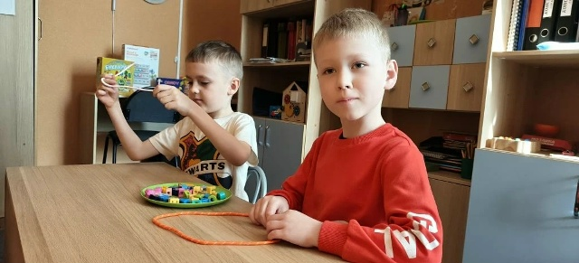

Социализация и коммуникация
- 94% дошкольников способны договариваться, распределять роли в игре и разрешать споры без помощи взрослого.
- Увеличилось количество детей, которые проявляют инициативу в совместных играх, проектах и помогают сверстникам.
- Регулярные «утренние круги» и «вечерние круги» сформировали у 89% воспитанников навыки активного слушания и связной диалогической речи.
- Высокий уровень сформированности навыков самообслуживания (одевание, уборка игрушек, дежурство).

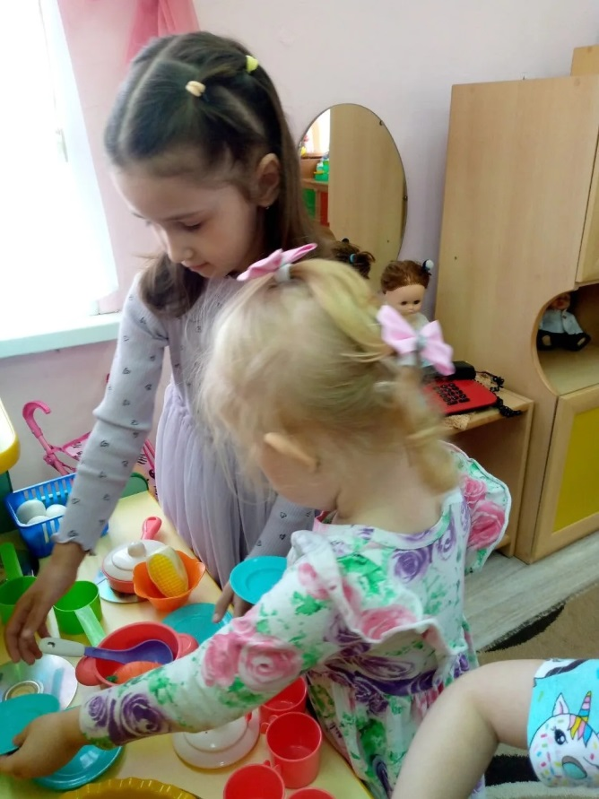

Творческое развитие и эстетическое воспитание
- 100% детей участвуют в выставках творческих работ (смена экспозиций ежемесячно).
- Воспитанники принимают активное участие в городских и региональных творческих конкурсах.
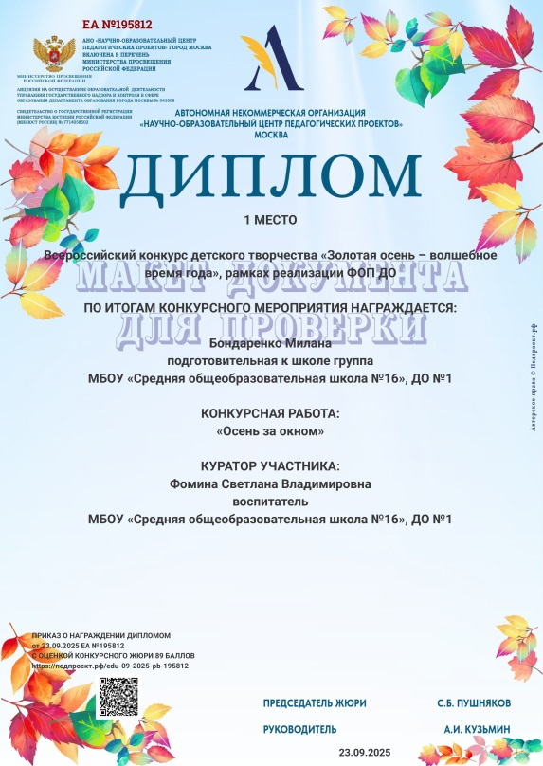

- В детском саду работает кружок: «Волшебные пальчики», организована театральная студия.
- Создан музей игрушки.

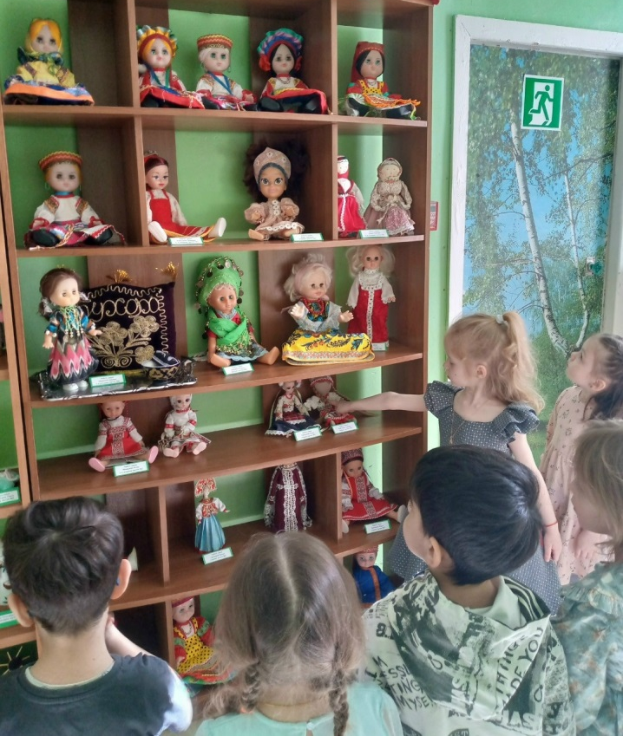

- У 92% детей сформировано бережное отношение к предметам искусства и природе (по результатам наблюдений и бесед).

Безопасность и охрана детства
- За последние 3 года - ни одного случая травматизма, связанного с нарушением условий пребывания в детском саду.
- Проводятся ежемесячные учебные эвакуации (отработка действий при пожаре, ЧС), все сотрудники аттестованы по охране труда и первой помощи.
- Территория полностью огорожена и оснащена системой видеонаблюдения, кнопкой экстренного вызова.
- Родители отмечают высокий уровень безопасности и внимания к ребёнку. Регулярно проводятся «Недели безопасности» (ПДД, осторожное обращение с электроприборами, поведение с незнакомцами).

